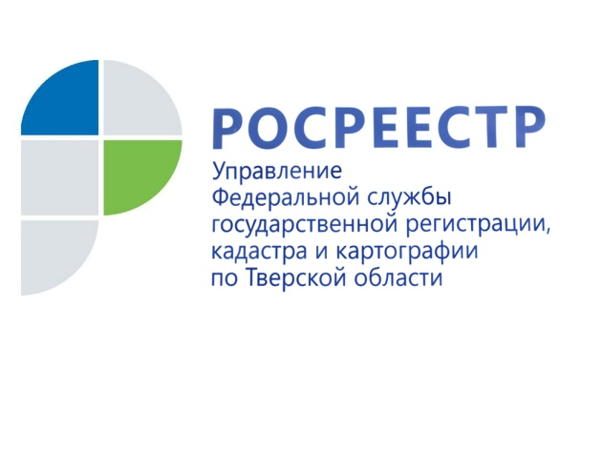 ПРЕСС-РЕЛИЗ

Услуги по межеванию – без обмана

15 октября 2019 года - Межевание земельного участка, то есть установление точных координат местоположения его границ, – популярная услуга среди граждан, чьи земельные участки были сформированы до 2008 года. Многие слышали о важности данной процедуры, однако не каждый собственник земельного участка владеет точной информацией по данному вопросу.

Неосведомлённостью граждан могут воспользоваться недобросовестные предприниматели, навязав гражданину свои услуги под предлогом необходимости срочного межевания земельного участка.

Управление Росреестра по Тверской области столкнулось с подобным поведением одной из фирм, осуществляющей кадастровые работы. В целях продвижения услуг по межеванию данная организация разместила на своём сайте в сети Интернет вводящую в заблуждение информацию об уточнении границ земельных участков.

Так, на интернет-ресурсе было указано на вступление в силу некой правовой нормы, которая не позволяет распоряжаться земельными участками, поставленными на кадастровый учёт без проведения межевания. Указывалось, что такие земельные участки нельзя продать, купить, заложить, а также получить в наследство, поскольку на данные участки невозможно зарегистрировать право собственности. В этой связи предлагалось без промедления обращаться за межеванием в данную организацию.

По факту выявления недобросовестной рекламы региональное Управление Росреестра направило в Управление Федеральной антимонопольной службы по Тверской области соответствующую жалобу. В результате рассмотрения дела антимонопольным органом вынесено предупреждение и предписание об устранении нарушений закона. Организация попыталась оспорить их в суде, однако суд подтвердил законность требований контролирующих органов. В настоящее время вводящая в заблуждение реклама удалена с интернет-сайта.

Напомним, что действующее законодательство не содержит запрета или каких-либо ограничений на распоряжение земельными участками, поставленными на кадастровый учёт, если их границы не установлены. Такие земельные участки, в частности, могут быть отчуждены, заложены, переданы по наследству. Какие-либо препятствия для регистрации права собственности на такие участки отсутствуют.

При этом важно заметить, что уточнение границ земельного участка – важная и нужная процедура, которая, к примеру, поможет избежать спора о границах с соседями, даст возможность разделить, объединить или перераспределить земельные участки, позволит уточнить площадь владения, правильно поставить забор.

Собственник земельного участка вправе провести межевание, однако, обязанности или сроков проведения данной процедуры не существует.

О Росреестре
Федеральная служба государственной регистрации, кадастра и картографии (Росреестр) является федеральным органом исполнительной власти, осуществляющим функции по государственной регистрации прав на недвижимое имущество и сделок с ним, по оказанию государственных услуг в сфере ведения государственного кадастра недвижимости, проведению государственного кадастрового учета недвижимого имущества, землеустройства, государственного мониторинга земель, навигационного обеспечения транспортного комплекса, а также функции по государственной кадастровой оценке, федеральному государственному надзору в области геодезии и картографии, государственному земельному надзору, надзору за деятельностью саморегулируемых организаций оценщиков, контролю деятельности саморегулируемых организаций арбитражных управляющих. Подведомственными учреждениями Росреестра являются ФГБУ «ФКП Росреестра» и ФГБУ «Центр геодезии, картографии и ИПД».

Контакты для СМИ

Макарова Елена Сергеевна
помощник руководителя
Управления Росреестра по Тверской области

+7 909 268 33 77, (4822) 34 62 24

69_press_rosreestr@mail.ru
www.rosreestr.ru
170100, Тверь, Свободный пер., д. 2

